ЛАБОРАТОРНАЯ РАБОТА № 5
Функции в языке Python. Рекурсивные алгоритмы

Цель работы

Ознакомиться с наиболее востребованными стандартными (встроенными) функциями языка Python, изучить синтаксис объявления и использования собственных (пользовательских) функций в языке Python; познакомиться с рекурсивными алгоритмами решения задач; научиться грамотно проектировать разбивать большую программу на более мелкие фрагменты (функции); закрепить полученные знания на примере разработки интерактивных приложений.

Основное задание

Необходимо реализовать функцию, которая вычисляет N-элемент ряда Фибоначчи с использованием рекурсивного алгоритма. На базе данной функции разработать программу, которая должна предлагать пользователю следующие возможности: вывод конкретного элемента последовательности; вывод всех элементов последовательности до указанного пользователем элемента; или той части последовательности, значение последнего элемента которой не превосходит введённое пользователем значение.
Предлагаемые пользователю возможности оформить в виде меню.
Пример выполнения задания

Задание: необходимо реализовать функцию, которая вычисляет первые N-элементов ряда Фибоначчи, а также написать программу для её тестирования.

Блок схемы работы алгоритма решения задания приведена на рисунках 1, 2 и 3, код программы представлен на рисунке 4, а пример выполнения – на рисунке 5).

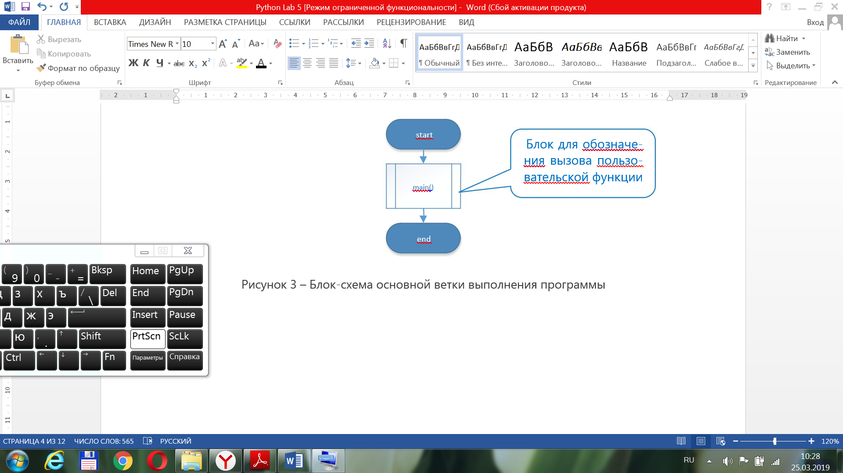

Рис. 1. Блок-схема основной ветки выполнения программы

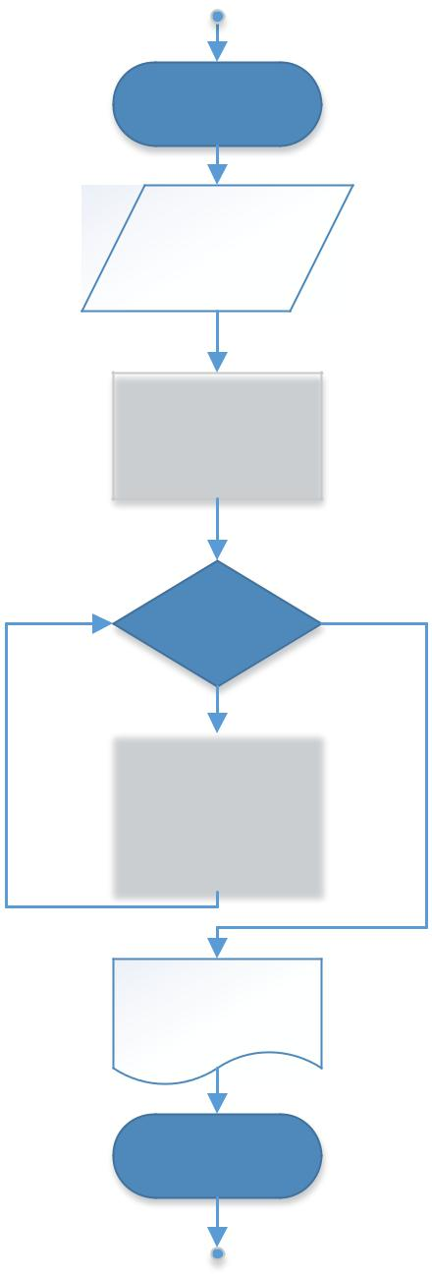

start

n

fib1 = 0
fib2 = 1

i = 0

i <= n
Yes | No
fib = fib1
fib1 = fib2
fib2 += fib
i = i + 1

fib

end

Рис. 2. Блок-схема функции бизнес логики, которая вычисляет N-число ряда Фибоначчи итерационным способом

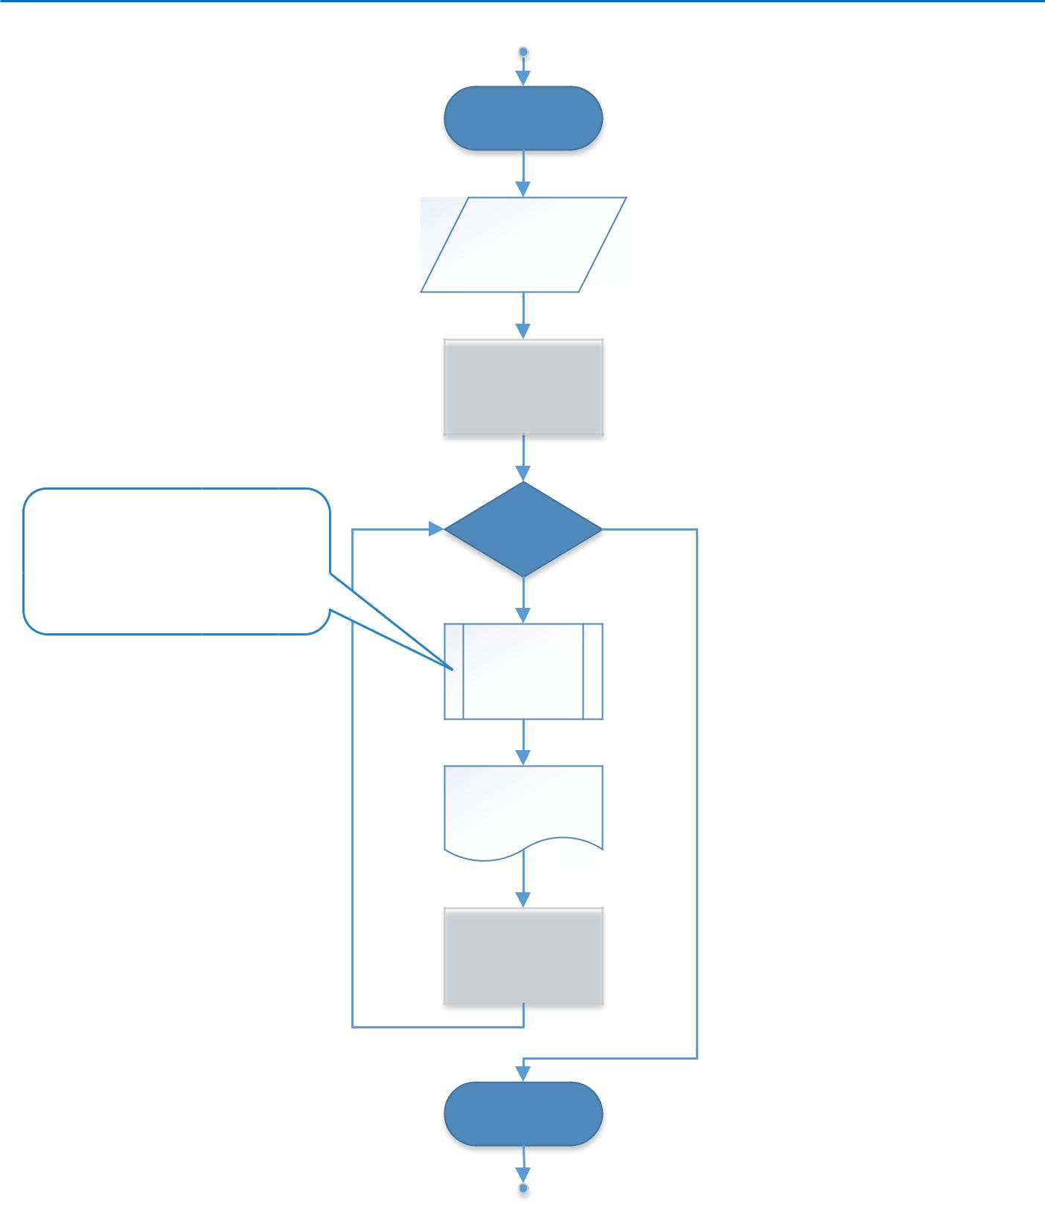

Блок для обозначе-ния вызова пользо-вательской функции

start

n

i = 1

i <= n

Yes No

element =
fibonacci(i)

element

i = i + 1

end

Рис. 3. Блок-схема главной функции программы

главной
Объявление функции программы

Вызов главной функции программы

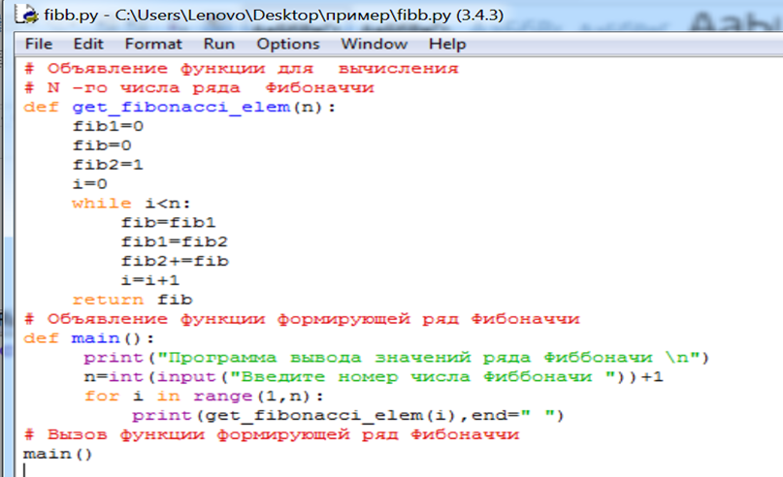

Рис. 4. Исходный код программы решения задания

>>>
Программа вывода значений ряда Фиббоначи

Введите номер числа Фиббоначи 12
0 1 1 2 3 5 8 13 21 34 55 89
>>>

Рис.5. Пример результата выполнения задания

Пример выполнения задания с использованием рекурсивного подхода

Задание: разработать программу, которая вычисляет факториал числа N с использованием двух способов: итерационными и рекурсивного.

Рекурсия - это возможность функции вызывать саму себя. Рекурсию удобно использовать для перебора объекта, имеющего заранее неизвестную структуру, или для выполнения неопределенного количества операций. В качестве примера рассмотрим вычисление факториала.
В языках программирования рекурсивной программой называется программа, которая обращается сама к себе . Рекурсивная программа не может вызывать себя до бесконечности, следовательно, вторая важная особенность рекурсивной программы – наличие условия завершения, позволяющее программе прекратить вызывать себя.
Алгоритмы называются итерационными, когда в них многократно повторяются вычисления по одним и тем же формулам, причем полученный результат используется в качестве исходных данных для следующего расчета. Вычисления повторяются до тех пор, пока не будет выполнено некоторое условие.
Блок схемы работы алгоритма решения задания приведена на рисунках 6, 7, 8 и 9; исходные коды программ и результаты их выполнения представлены соответственно на рисунках 10, 11 и 11, 13.

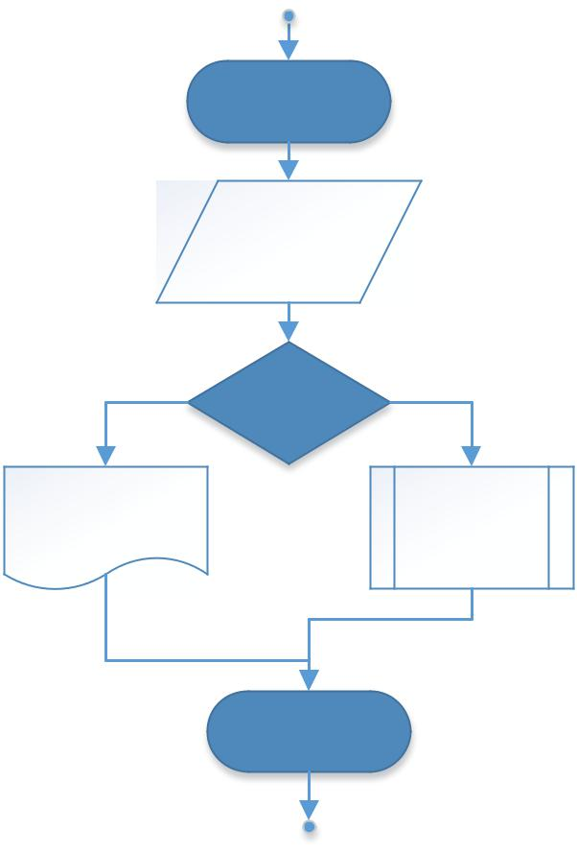

start

n

Yes n == 1 No

1
factorial(n – 1)

end

Рис. 6 Блок-схема функции вычисляющая факториал числа N рекурсивным способом

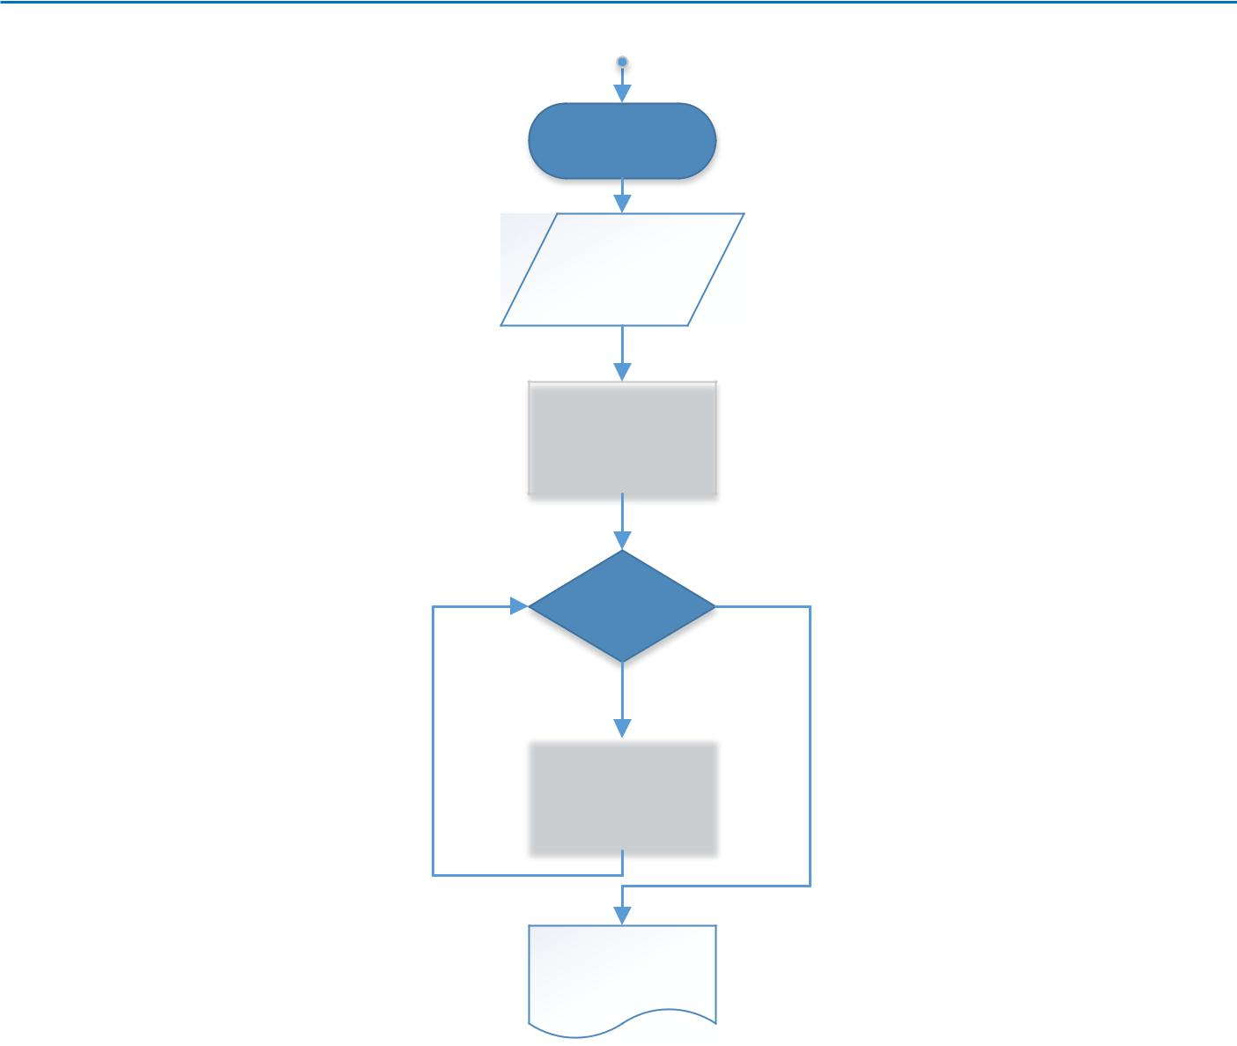

start

n

p = 1
i = 2

i <= n
Yes | No
p *= i
i = i + 1

p
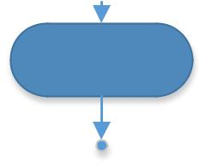

end

Рис.7 – Блок-схема функции вычисляющая факториал числа N итерационным способом

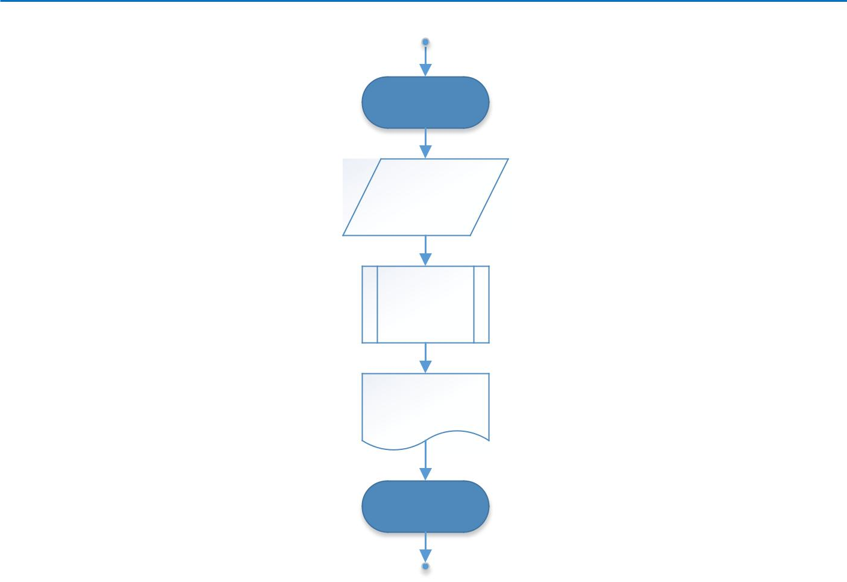

start

Ввод n

factorial(n)

вывод n!

end

Рис. 8 Блок-схема главной функции программы
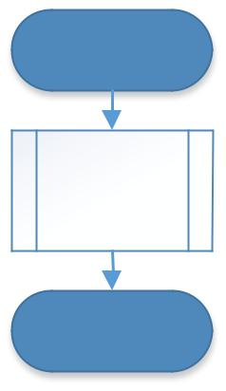

start

main()

end

Рис. 9 – Блок-схема основной ветки выполнения программы

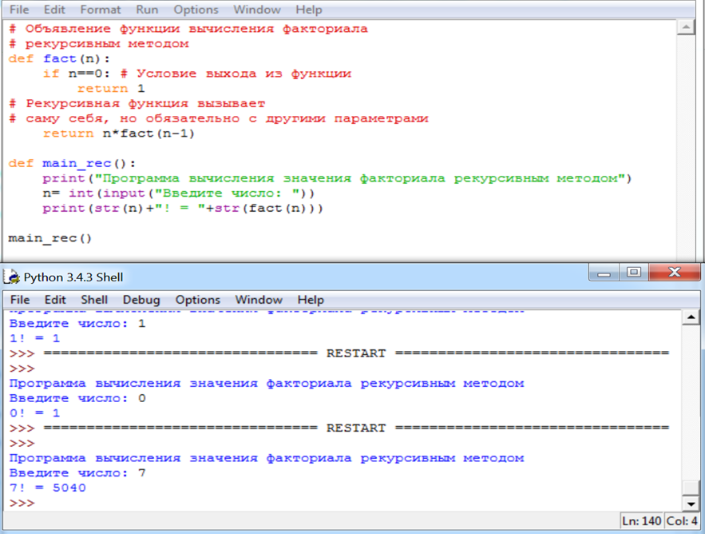

Рис. 10 – Исходный код программы результат решения задания с использование рекурсивного подхода
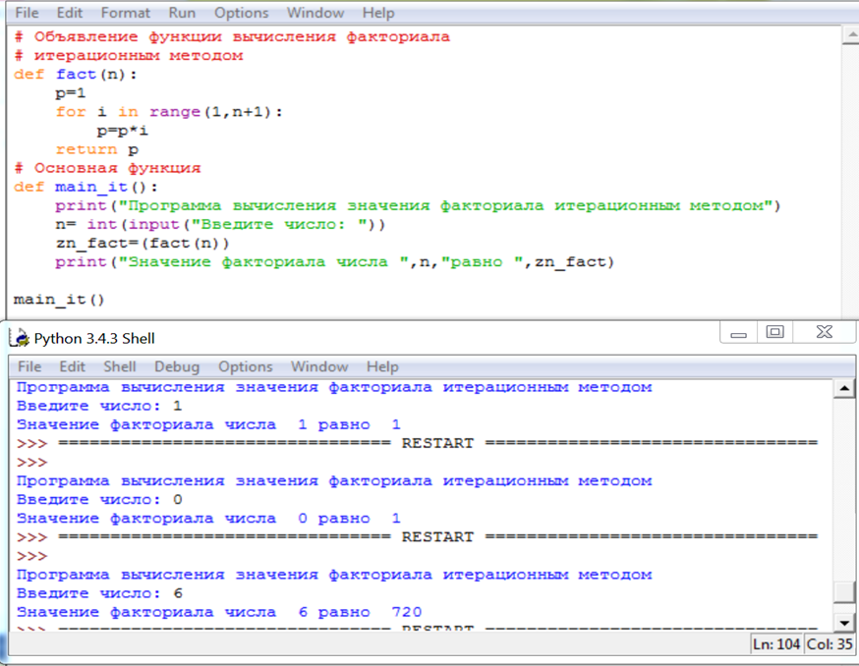
Рис. 11 – Исходный код программы результат решения задания с использование итерационного подхода
А впрочем, проще всего в языке Python для вычисления факториала воспользоваться функцией factorial() из модуля math.

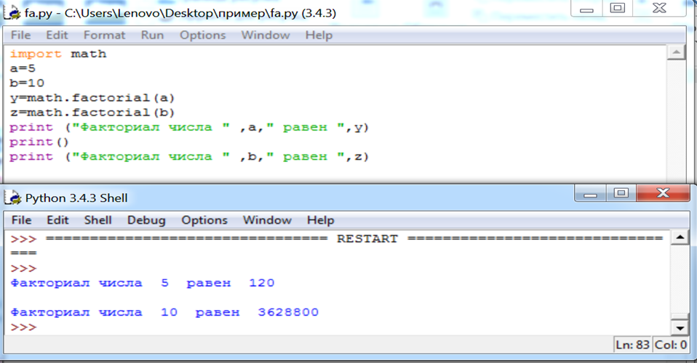

Индивидуальное задание

Вычислить и вывести на экран в виде таблицы значения функции, заданной с помощью ряда Тейлора, на интервале от Xнач до Xкон с шагом dx с точностью ε. Таблицу снабдить заголовком и шапкой. Каждая строка таблицы должна содержать значение аргумента, значение функции и количество просуммированных членов ряда.
Диапазон изменения переменной Х, шаг dx, точность ε вводить с консоли.

